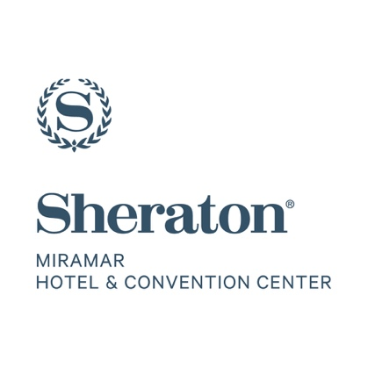

FORMULARIO DE RESERVAS HOTEL

CONGRESO ANESTESIOLOGÍA – SACHILE
Viña del Mar – CHILE
8 al 10 Noviembre 2018

Apellido :______________________________________________________________

Nombre : _________________________________________________________ Hombre Mujer
Teléfono :______________________________________________________________
E-mail :______________________________________________________________
Por favor marcar con una (X) la categoría y tipo de habitación (por habitación, por noche)

SHERATON MIRAMAR HOTEL & CONVENTION CENTER

Habitación Single clásica $160.000 + 19% IVA

Habitación Doble clásica $170.000 + 19% IVA

Estas tarifas incluyen desayuno Buffet en Restaurant Travesia y acceso a Sheraton Fitness & Spa.

Nota Importante: Somos un Hotel No fumador.

Llegada / Salida:

Dia de llegada: ________________________ Número de Vuelo: _________________ Hora: _______________________

Dia de Salida : ______________________ Número de Vuelo: __________________ Hora: _______________________

Requerimientos especiales: _____________________________________________________________________________

- Horario Check in: 15:00 (3:00 pm )
- Horario Check out: 12:00 ( noon)

Politicas de cancelación:
Las cancelaciones recibidas hasta el 05 Julio 2018 no estarán sujetas a cargo.
Las cancelaciones recibidas desde el 06 Julio 2018 hasta la fecha de ingreso del grupo, estarán sujetas al cobro total de la estadía. Esta será carga en su tarjeta de credito.

Detalles de la forma de Pago.

Amex Diners Master Visa

Numero de tarjeta de crédito: _________________________________________ Fecha de expiración: _________________

Firma: _________________________________________

Favor enviar este formulario con toda la información solicitada a través de correo electrónico a :

daniela.diaz1@sheratonhotels.com y astrid.espinoza@sheratonhotels.com

Tel: (+56-2) 32 2388605 para su asistencia.

